令和２年３月発行　第189号



南河内普及だより

　富田林市・河内長野市・松原市・羽曳野市・藤井寺市・大阪狭山市・太子町・河南町・千早赤阪村





**いちごアカデミー受講生からいちご農家へ！いちご農家1年目の取組**

南河内農と緑の総合事務所では、いちごをテーマにした地域活性化に向けて、地元町村やＪＡ大阪南、生産者等と協力して、河南町および千早赤阪村で新たにいちご栽培を始める農業者を育成する「いちごアカデミー」を開講しています。

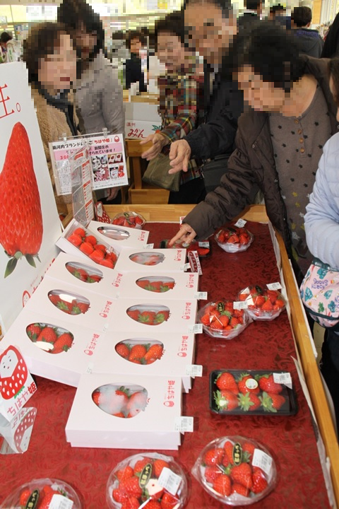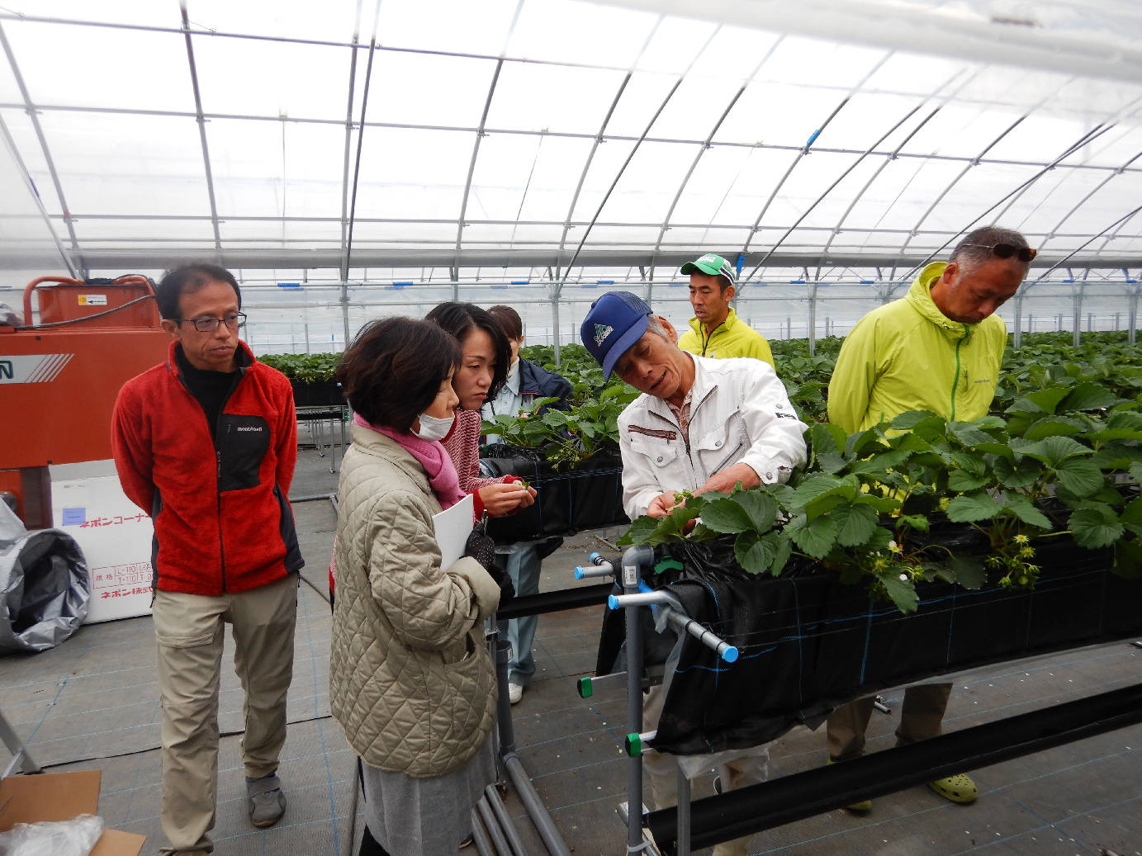昨年春に第1期いちごアカデミーから４組５名の新規就農者が誕生しました。共同定植作業や地元農家との巡回を実施して高品質いちご生産に取り組み、12月から出荷が順次始まりました。大果・高糖度など特別な基準を満たしたブランドいちご「ちはや姫」は、新規就農者では１名が基準を満たし、令和元年12月20日にJA大阪南農産物直売所あすかてくるで河内長野店で開催した「ちはや姫フェア」で初出荷しました。また、令和２年１月13日に、PRイベント「いちご『ちはや姫』クイズ＆トークショー」をあべのハルカス近鉄本店で開催し、イベント終了後の即売会では、新規就農者２名が生産したちはや姫や南河内産のいちごが即完売となりました。

　引き続き、関係機関と連携し、いちごアカデミーによる新規就農者の育成及びちはや姫のPRに取り組んでいきます。

▲ちはや姫フェア

▲農の匠とアカデミーの修了者の合同巡回



受賞者紹介　おめでとうございます！

第49回日本農業賞　優秀賞　　　中筋　秀樹　氏（富田林市）

農業者の経営発展に向けて

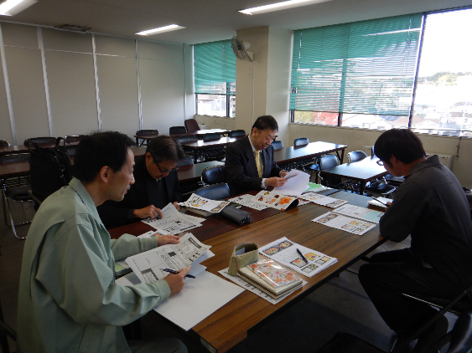　大阪府では、平成28年度から農業ビジネスマインドを持つ農業者の育成を目指して、農の成長産業化推進事業を実施しています。その一環として、農業経営の発展を考えている農業者に対して、農業ビジネスコンサルタントと普及指導員が連携して経営指導を行う「経営強化コンサルプロジェクト事業」（以下、コンサル事業）を実施しています。

　南河内管内では、今年度、16名の農業者がコンサル事業を活用し、各農業者は目標とする経営の実現に向けて、それぞれの課題解決に取り組みました。

　その結果、販売金額の向上、作業の効率化、就業規則の作成等による雇用体制の整備等が図られ、さらなる経営向上に向けた農業者の意識も高まっています。経営を改善したいと考えているみなさんもコンサル事業を活用して、経営向上に取り組んでみませんか。

▲コンサル指導風景

「なすの焼け果軽減対策マニュアル」&「ハウス強靭化マニュアル」を作成！

焼け果軽減対策マニュアル

南河内地域では、以前からなすの焼け果（果皮障害の通称）が多発し、等級低下による収入の減少が生じています。事務所では焼け果軽減に向けて、ハウスのサイドに温度と連動する自動開閉装置を取り付けて、段階的に換気を行う試験に取り組んできました（H28～Ｒ1）。

試験の結果、焼け果が

最大で約30％減少する

効果が確認できましたの

で、「自動開閉装置に

よるなすの焼け果軽減対

策マニュアル」として取

りまとめました。

ハウス強靭化マニュアル

平成30年9月の台風21号により、南河内地域の多くのハウスが被害を受けました。同じような大型台風が襲来することに備え、昨年7月に農業用ハウスの「補強講習会」と「自力施工講習会」を開催し、知識・技術の習得を図りました。

　これらの講習会で中心的な課題であったハウスの補強方法のポイントをまとめた「ハウス強靭化マニュアル」を作成しました。

ハ

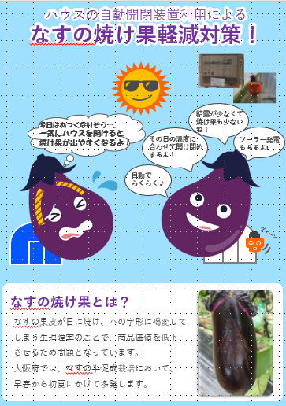

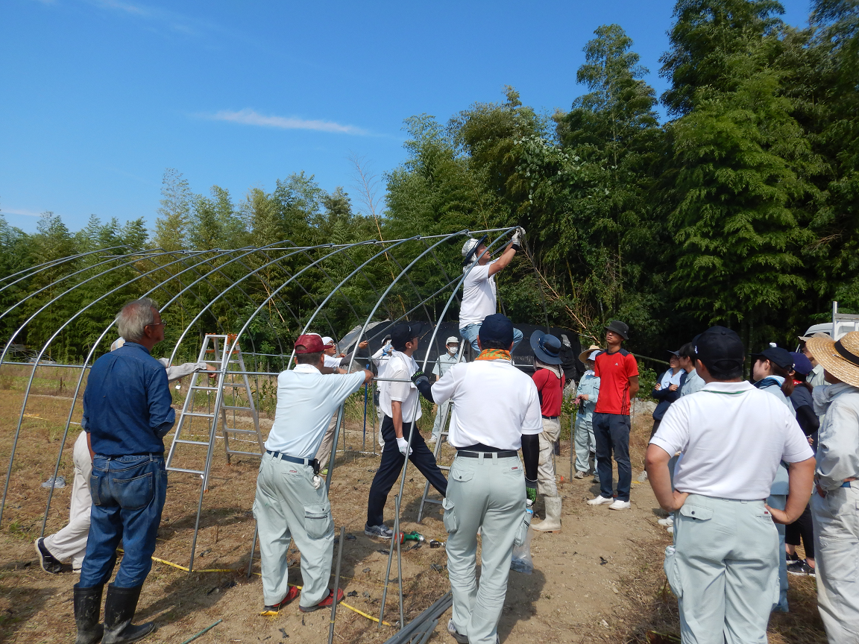

▶ハウスの立て方

講習会現地実習

風景

焼け果軽減対策マニュアル▲

今後は両マニュアルを活用しながら、生産者の支援を行っていきます。



南河内の農業者と食品事業者の農産加工品交流会を開催！！

南河内農と緑の総合事務所では、南河内地域特産農産物や加工品を食品関連事業者（以下「事業者」）に知ってもらい、活用してもらうことを目指して、平成25年から管内商工会や大阪産(もん)６次産業化サポートセンター等と一緒に、農業者と事業者が一堂に会するマッチング商談会を開催してきました。

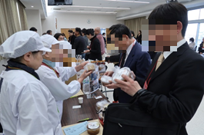７回目となる今回は加工品に焦点を当て、令和2年1月30日に農産加工品交流会を開催しました。第１部の意見交換会では、農業者（6者）がPRシートをもとに、食品事業者（18者）に対して、加工品作りに対する思いや商品説明を行い、試食品を提供しました。その後、6次産業化プランナーの進行のもと、2班に分かれて情報交換を行いました。意見交換会では事業者から「賞味期限が短いと取り扱いにくいため、長くする方法を考えては？」「瓶詰めやパウチだけではなく小袋タイプはないのか？」「料理教室へ説明や販売にきてもらえないか」等具体的な質問やアドバイス等が出ました。また、第2部のフリー商談でも、積極的な商談が行われました。

参加者からは「たくさんの人からの意見や前向きな姿勢に刺激を受けた」「多くの人と交流できた」などの感想が聞かれ、自分の商品のPRポイントやターゲットを考えるきっかけを作ることができました。今後も府内で行われる商談会に関する情報を提供していきますので、積極的に御参加ください。

▲フリー商談の様子

普及だよりをご愛読いただき、ありがとうございます。

令和２年 ７月発行予定の第190号以降は、紙での発行を廃止し、HPでの掲載のみに変更いたしますので、引き続き御覧ください。→http://www.pref.osaka.lg.jp/minamikawachinm/m_index/index.html



大阪府南河内農と緑の総合事務所　　　　　　令和２年３月発行　第189号

〒584-0031　富田林市寿町２－６－１　南河内府民センター内/TEL0721(25)1131 FAX0721(25)0425

ホームページ　http://www.pref.osaka.lg.jp/minamikawachinm/m_index/index.html